SPIS TREŚCI
SPIS TREŚCI 1
SPIS RYSUNKÓW 1
1. OPIS TECHNICZNY 2
1.1. Wstęp. 2
1.2. Podstawy opracowania. 2
1.3. Zakres opracowania. 2
1.4. Stan istniejący i demontaże. 2
1.5. Stan projektowany. 2
1.5.1. Pomiar energii elektrycznej. 2
1.5.2. Zasilanie projektowanego lokalu. 2
1.5.3. Przeciwpożarowe wyłączenie prądu. 2
1.6. Instalacje wewnętrzne 3
1.6.1. Tablice bezpiecznikowe. 3
1.6.2. Układanie przewodów. 3
1.6.3. Instalacja oświetlenia podstawowego. 3
1.6.4. Instalacja awaryjnego oświetlenia ewakuacyjnego. 3
1.6.5. Oprawy oświetleniowe. 4
1.6.6. Zasilanie gniazd wtykowych 1-faz. 230V i 3-faz. 3x230/400V. 4
1.6.7. Zasilanie urządzeń klimatyzacyjnych i wentylacyjnych. 4
1.6.8. Osprzęt. 4
1.6.9. Zużycie energii elektrycznej. 4
1.6.10. Ochrona przepięciowa. 5
1.6.11. Instalacja uziemiająca i połączenia wyrównawcze. 5
1.6.12. Instalacje niskoprądowe. 5
1.6.13. Ochrona przeciwporażeniowa. 5
1.6.14. Ochrona przeciwporażeniowa podstawowa (ochrona przed dotykiem bezpośrednim). 5
1.6.15. Ochrona przeciwporażeniowa dodatkowa (ochrona przy uszkodzeniu). 5
1.7. Uwaga końcowa. 5
1.8. Bezpieczeństwo i ochrona zdrowia w trakcie wykonywania robót elektrycznych. 5
2. OBLICZENIA TECHNICZNE I BILANS MOCY 7

SPIS RYSUNKÓW

Plany instalacji elektrycznych:
E-101 - Instalacja oświetleniowa - 1:50
E-102 - Instalacja gniazd wtyczkowych - 1:50

Schematy:
E-201 - Schemat tablicy TN5B
E-202 - Sposób podłączenia opraw awaryjnego oświetlenia ewakuacyjnego

1. OPIS TECHNICZNY

Wstęp.
Opracowanie niniejsze jest projektem technicznym instalacji elektrycznych dla zadania pn.: „Aranżacja lokalu nr 0.05b w budynku handlowym zlokalizowanym w Bielsku-Białej (43-346) przy ul. Warszawskiej 180”.

Podstawy opracowania.
- Podkłady budowlane.
- Aktualne przepisy i normy
- Wytyczne inwestora i użytkownika

Zakres opracowania.
Projekt niniejszy obejmuje swym zakresem:
- Przeciwpożarowe wyłączenie prądu;
- Tablicę bezpiecznikową;
- Instalacje elektryczne oświetlenia:
  - podstawowego;
  - awaryjnego ewakuacyjnego;
- Instalacje elektryczne 230 i 400V:
  - zasilanie gniazd wtykowych i odbiorów 1 i 3-fazowych;
  - zasilanie odbiorów wentylacyjnych i klimatyzacyjnych;
- Instalację połączeń wyrównawczych;
- Ochronę przepięciową;
- Ochronę przeciwporażeniową.

Stan istniejący i demontaże.
Projektowany lokal usługowy zlokalizowany jest w centrum handlowym pomiędzy innymi lokalami usługowymi. Istniejące instalacje po poprzednim najemcy zostaną zdemontowane. Nowe instalacje zostaną wykonane zgodnie z aranżacją nowego najemcy i niniejszą dokumentacją.

Stan projektowany.

Pomiar energii elektrycznej.
Pomiar energii elektrycznej zostanie wykonany w projektowanej tablicy bezpiecznikowej TLN5B Najemcy zabudowanej w pomieszczeniu socjalnym (zapleczu). Ze względu na moc odbiorów przewiduje się bezpośredni układ pomiaru energii z licznikiem elektronicznym z wyjściem RS485 umożliwiającym zdalny odczyt zużycia energii. Licznik spełniający wymogi dyrektywy MID dotyczącej przyrządów pomiarowych. Licznik oraz część pomiarową tablicy przystosować do plombowania.

Zasilanie projektowanego lokalu.
Zasilanie projektowanego lokalu doprowadzone jest przez Wynajmującego i wykonane jest przewodem typu 5x16mm² . Zasilanie wprowadzone zostanie do części licznikowej projektowanej tablicy licznikowej.

Przeciwpożarowe wyłączenie prądu.
Lokal nie wymaga wyposażenia w odrębny przeciwpożarowy wyłącznik prądu w rozumieniu § 183. pkt 3 „Rozporządzenia Ministra Infrastruktury w sprawie warunków technicznych, jakim powinny odpowiadać budynki i ich usytuowanie”. Lokal nie stanowi oddzielne strefy przeciwpożarowej ani oddzielnej strefy wyłączenia pożarowego, a przeciwpożarowe wyłączenie prądu odbywa się dla całości Centrum Handlowego i przebudowa lokalu 0.05B nie ingeruje w jego układ. W lokalu zabudowany zostanie przycisk opisany jako Główny Wyłącznik Prądu Urządzenie Uruchamiające, który poprzez cewkę wybijakową wyłączać będzie rozłącznik główny na zasilaniu w tablicy bezpiecznikowej Najemcy pozbawiając przez to napięcia instalację elektryczną w obrębie lokalu 0.05B.
Projektowany przycisk GWP-UU zabudowany zostanie wewnątrz lokalu przy wejściu do niego.
Przewody sterownicze (zespoły kablowe) o odporności ogniowej PH90. Kabel układać na uchwytach kablowych zgodnie z wymaganiami certyfikacji.
Zadziałanie przeciwpożarowego wyłącznika prądu spowoduje wyłączenie spod napięcia wszystkich obwodów w obrębie lokalu poza wymagającymi zasilania w trakcie pożaru - w lokalu brak odbiorów wymagających zasilania z tablicy najemcy w trakcie pożaru.
Odcięcie dopływu prądu przeciwpożarowym wyłącznikiem nie powoduje samoczynnego załączenia drugiego źródła energii elektrycznej - w lokalu brak drugostronnego (rezerwowego) zasilania.

Przycisk GWP-UU zabudować w obudowie koloru niebieskiego i oznaczyć tabliczką:
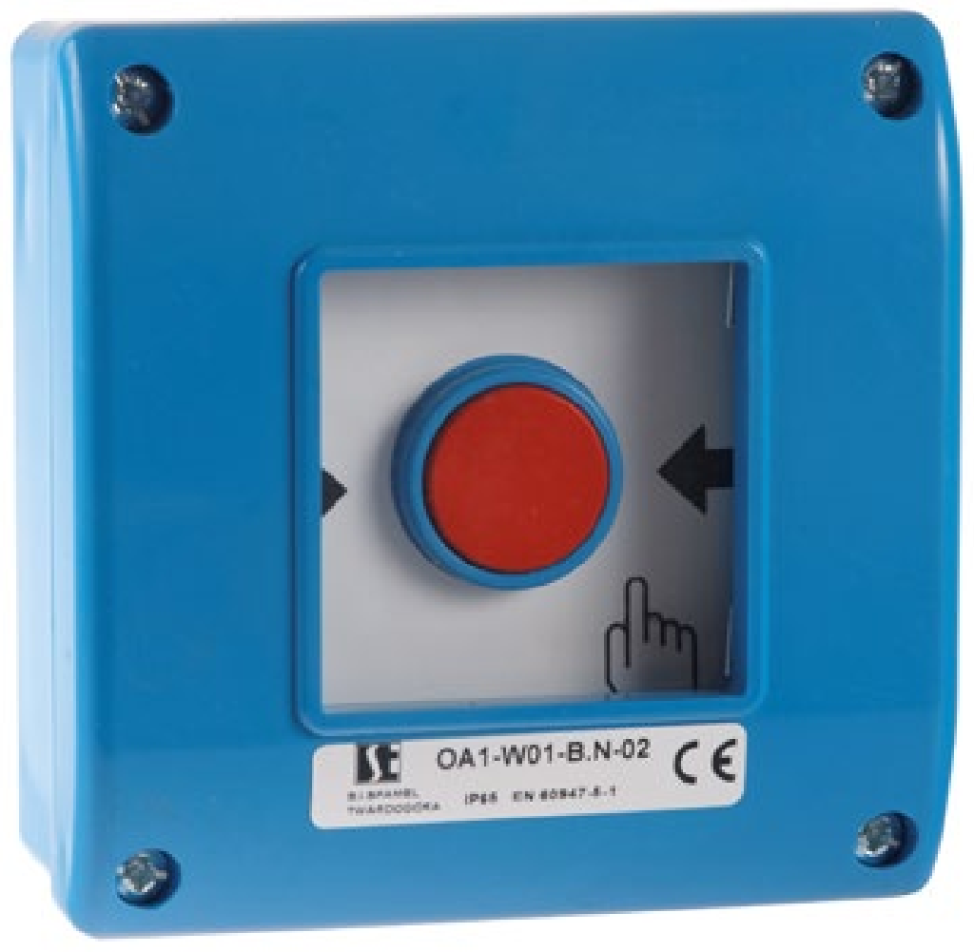
GWP-UU

Zasilanie niezbędne do zadziałania wyłącznika pobierane jest za pośrednictwem przerzutnika faz, mającego na celu zapewnienie energii do zadziałania wyzwalacza nawet po zaniku napięcia na jednej lub dwóch fazach. Zastosowano wyzwalacz 230VAC wzrostowy nadnapięciowy.

Instalacje wewnętrzne

Tablice bezpiecznikowe.
Tablica bezpiecznikowa wykonana zostanie jako natynkowa. Tablicę wyposażyć w pola wyłącznikowe, zabezpieczenia obwodów, zabezpieczenia przepięciowe i układy sterownicze. Zasilanie górne, odpływy górne. Tablica wyposażona w aparaturę modułową.
Rozdzielnicę montować tak by górna krawędź nie sięgała powyżej 2,0m od podłogi. Tablicy nie zabudowywać szafami, ani nie zastawiać meblami. Obudowa tablicy metalowa, drzwiczki metalowe, pełne. Kolor obudowy biały.

Układanie przewodów.
Przewody instalacji elektrycznych układać w korytach kablowych perforowanych i rurkach instalacyjnych na uchwytach, a w ścianach gipsowych w rurkach instalacyjnych giętki typu peszel. Rurki instalacyjne bezhalogenowe.
Przewody instalacji elektrycznych prowadzone w obrębie lokalu zastosować w osłonach (izolacji) bezhalogenowej, o klasie reakcji na ogień. Wymagania dla poszczególnych części budynku wg:
- 501/2022 ITB „Dobór kabli elektrycznych do zastosowań w budynkach z uwagi na wymagania dotyczące reakcji na ogień”.
- PN-EN 13501-6+A1:2023-05 „Klasyfikacja ogniowa wyrobów budowlanych i elementów budynków - Część 6: Klasyfikacja na podstawie badań reakcji na ogień kabli elektroenergetycznych, sterowniczych i telekomunikacyjnych
Lokal objęty projektem należy kategorii ZLII zagrożenia ludzi. Należy zastosować przewody o klasie Dca-s2,d1,a3 reakcji na ogień.
W związku z produkcją kabli o tym samym oznaczeniu przez różnych producentów, należy zastosować kable producenta posiadającego stosowne certyfikaty, aprobaty i dopuszczenia.

Instalacja oświetlenia podstawowego.
Wykonać przewodem 3x1,5 - 750V. Typ przekrój, wielkość i rodzaj zabezpieczeń obwodów od zwarć, przeciążeń i ochrony przeciwporażeniowej zgodnie z aktualnymi przepisami. Średnie natężenie oświetlenia dla projektowanego lokalu – nienormowane, zgodnie z projektem aranżacji wnętrz.
Sterowanie oświetleniem odbywać się będzie łącznikami instalowanymi przy wejściach do pomieszczenia zaplecza.
Oprawy oświetleniowe montować w suficie podwieszanym. Wysokość montażu opraw 4,0m.
Przed lokalem zabudowany zostanie szyld-reklama podświetlana elektrycznie. Zasilanie z tablicy TLN5B, sterowanie poprzez stycznik w niej zabudowany uruchamiany napięciem 230V na sygnał z centrum handlowego w celu uzyskania efektu jednoczesnego oświetlenia zewnętrznego reklam wszystkich lokali.

Instalacja awaryjnego oświetlenia ewakuacyjnego.
W lokalu wykonać należy awaryjne oświetlenie ewakuacyjne:
- drogi ewakuacyjnej nie posiadającej dostatecznego naturalnego oświetlenia o natężeniu min. 1,0 lx.
W pobliżu miejsc zabudowy urządzeń instalacji p.poż poza drogami ewakuacyjnymi natężenie oświetlenia wynosi min. 5lx.
Oświetlenie drogi ewakuacyjnej odbywać się będzie wydzielonymi oprawami awaryjnymi zasilanymi z tego samego obwodu co oprawy oświetlenia podstawowego danego pomieszczenia sprzed łącznika oświetleniowego. Oświetlenie wykonać przewodem 3x1,5 - 750V. Oprawy pracujące w trybie „na ciemno”. Przewiduje się, iż w trybie pracy awaryjnej 50 % wymaganego natężenia projektowanego oświetlenia awaryjnego wytworzone zostanie w ciągu 5s, a pełny poziom natężenia oświetlenia w ciągu 60s. Stosunek maksymalnego natężenia oświetlenia do minimalnego natężenia oświetlenia wzdłuż centralnej linii drogi ewakuacyjnej nie powinien być większy niż 40:1. (PN-EN 1838).
Oprawy oświetlenia awaryjnego realizujące funkcję oznakowania ewakuacyjnego kierunkowego (piktogramy) – wskazującego jednoznacznie drogi, kierunki i wyjścia ewakuacyjne pracujące w trybie „na jasno”.
Oprawy kierunkowe (piktogramy) zasilone zostaną z wydzielonych obwodów wykonanych przewodem 3x1,5 - 750V.
Na zewnątrz obiektu nad wyjściami ewakuacyjnymi zabudować zewnętrzne (IP56) oprawy awaryjne z modułem awaryjnym przystosowanym do pracy w temperaturach ujemnych.
Ze względu na oprawy awaryjne z własnymi źródłami bateryjnymi nie przewiduje się zasilanie opraw przewodami ogniotrwałymi lub z centralnej baterii.
Wszystkie oprawy awaryjne z indywidualnym układem zasilania awaryjnego o czasie podtrzymania 1h (z inwerterami) i układem autotestu AT. Miejsce zabudowy opraw awaryjnych i wzorów piktogramów określić w Instrukcji Bezpieczeństwa Pożarowego budynku.
Do oświetlenia awaryjnego zastosować oprawy posiadające świadectwo dopuszczenia wydane przez Centrum Naukowo-Badawcze Ochrony Przeciwpożarowej Państwowy Instytut Badawczy dopuszczający, że wyrób zapewnia bezpieczeństwo publiczne lub ochronę zdrowia i życia oraz mienia. (Rozporządzenie Ministra Spraw Wewnętrznych i Administracji z dnia 27 kwietnia 2010 r., Dz. U. z dnia 19 maja 2010 r. Nr 85 poz. 553).
Oświetlenie awaryjne wykonać zgodnie z normą:
PN-EN 1838:2005 Zastosowanie oświetlenia. Oświetlenie awaryjne.
PN-EN 50172:2005 Systemy awaryjnego oświetlenia ewakuacyjnego.
Przeglądy techniczne i czynności konserwacyjne powinny być przeprowadzane w okresach ustalonych przez producenta, nie rzadziej jednak niż raz w roku.

Oprawy oświetleniowe.
Oświetlenie odbywać się będzie oprawami świetlówkowymi oraz LED. Barwa światła dzienna 840, 4000K lub ciepła 830, 3000K – zgodnie z projektem aranżacji wnętrza.

Zasilanie gniazd wtykowych 1-faz. 230V i 3-faz. 3x230/400V.
W obiekcie zabudować gniazda wtykowe jednofazowe ogólnego użytku porządkowe. Na ścianie zabudować należy gniazda wtyczkowe 230V dla zasilania kasy i terminala płatniczego. Przewiduje się również wykonanie zasilania przepływowego podgrzewacza wody zlokalizowanego na zapleczu w szafce pod umywalką.
W lokalu brak konieczności zabudowy gniazda 3-fazowego.

Zasilanie urządzeń klimatyzacyjnych i wentylacyjnych.
Przewiduje się wykonane trójfazowego zasilania kurtyny powietrznej z grzałką elektryczną zabudowanej nad wejściem głównym do lokalu z zewnątrz, z terenu. Na dach doprowadzone zostanie zasilanie
Przewiduje się wyłączenie zasilania odbiorów wentylacyjnych na sygnał z systemu sygnalizacji pożaru. W tym celu w pobliżu tablic bezpiecznikowej zabudować należy moduł sterujący na linii sygnałowej systemu alarmu pożarowego, który sterował będzie stycznikiem zabudowanym w tablicy bezpiecznikowej najemcy. Ze względu na napięcie izolacji modułu sterującego 30V należy sterowanie wykonać na napięciu obniżonym 24V, poprzez transformatory obniżający napięcie zabudowane w tablicy TLN5B.

Osprzęt.
Osprzęt o stopniu ochroni min IP20. Osprzęt podtynkowy. Kolor osprzętu biały lub wg aranżacji pomieszczeń i wymagań inwestora. Jeśli na rzutach nie zaznaczono inaczej gniazda wtyczkowe montować na wysokości 0,3m, a łączniki oświetleniowe na wysokości 1,4m.

Zużycie energii elektrycznej.
Projektuje się instalację oświetlenia zbudowaną w oparciu o energooszczędne oprawy ze źródłami LED. Zastosowane urządzenia będą urządzeniami nowymi o wysokiej klasie energooszczędności. Dobiera się oprawy oświetleniowe z osprzętem elektronicznym, który charakteryzuje:
- wysoka energooszczędność, do 25% mniejszy pobór mocy w porównaniu do tego samego źródła światła pracującego z tradycyjnym osprzętem
- 50% dłuższa żywotność lampy niż przy zastosowaniu konwencjonalnego statecznika.
Możliwe zmiany w zakresie oświetlenia wbudowanego i zużycia energii – wyłączanie zbędnych opraw w pomieszczeniach w których ludzie nie przebywają. Wyłączanie opraw łącznikami podwójnymi, zmniejszenie natężenie oświetlenia 50/50.

Ochrona przepięciowa.
W tablicy bezpiecznikowej zabudować należy ochronniki przeciwprzepięciowe klasy 2.

Instalacja uziemiająca i połączenia wyrównawcze.
Należy wykonać połączenia wyrównawcze w obrębie lokalu. Połączeniami objąć:
- przewód PE tablicy bezpiecznikowej,
- stalowe rurociągi mediów wewnętrznych instalacji,
- konstrukcje stalowe budynku,
- kanały wentylacyjne,
- stalowe korytka kablowe itp.
Lokalna szyna wyrównawcza zabudowana zostanie w pobliżu tablicy TLN5B ponad sufitem podwieszanym.
Połączenie wykonać linką LgYżo - przewody połączeń wyrównawczych głównych powinny mieć przekroje nie mniejsze niż połowa największego przekroju przewodu ochronnego w danej instalacji, lecz nie mniejsze niż 6 mm².

Instalacje niskoprądowe.
Instalacje niskoprądowe takie jak okablowanie strukturalne, kontrola dostępu, monitoring wizyjny zostaną wykonane wg odrębnych projektów wykonawczych. W projektowanej tablicy bezpiecznikowej przewiduje się zabudowę zabezpieczeń zasilań powyższych systemów.

Ochrona przeciwporażeniowa.
Ochrona przeciwporażeniowa – samoczynne szybkie wyłączenie zasilania w układzie TN.

Ochrona przeciwporażeniowa podstawowa (ochrona przed dotykiem bezpośrednim).
W obiekcie zastosowano ochronę przeciwporażeniową wg wymagań normy PN-HD 60364-4-41.
Jako ochronę podstawową zastosowano:
- Ochrona polegająca na izolowaniu części czynnych.
Uwaga - izolacja jest przeznaczona do zapobiegania dotknięciu części czynnych. Części czynne powinny być całkowicie pokryte izolacją, która może być usunięta tylko przez jej zniszczenie.

Ochrona przeciwporażeniowa dodatkowa (ochrona przy uszkodzeniu).
Zapewniona jest przez połączenia wyrównawcze i samoczynne wyłączenie w przypadku uszkodzenia na warunkach określonych w ww. normie.
Jako ochronę przy uszkodzeniu zastosować samoczynne wyłączenie zasilania w czasie ≤ 0,2s.
Całość wykonać zgodnie z obowiązującą normą i aktualnie obowiązującymi przepisami dotyczącymi ochrony przeciwporażeniowej.
Ochronę uzupełniającą zapewnić należy dla:
- obwodów gniazd wtyczkowych o prądzie nieprzekraczającym 20A, które są przewidziane do powszechnego użytku i do obsługiwania przez osoby niewykwalifikowane,
- urządzenia ruchomego o prądzie znamionowym nieprzekraczającym 32A używanego na zewnątrz oraz innych urządzeń elektrycznych wymagających dodatkowej ochrony przeciwporażeniowej. Dla obwodów jw. zastosować wyłączniki ochronne różnicowoprądowe o prądzie różnicowym IΔn = 30mA.

Uwaga końcowa.
Zgodnie z Prawem Budowlanym (Dziennik Ustaw RP nr 89 z 25 sierpnia 1994 r. tekst jednolity Dz. U. 2017 poz. 1332) można stosować przy wykonywaniu robót budowlanych wyłącznie wyroby wytworzone w celu zastosowania w obiekcie budowlanym w sposób trwały o właściwościach użytkowych umożliwiających prawidłowo zaprojektowanym i wykonanym obiektom budowlanym spełnienie podstawowych wymagań, jeżeli wyroby te zostały wprowadzone do obrotu lub udostępnione na rynku krajowym zgodnie z przepisami odrębnymi, a w przypadku wyrobów budowlanych – również zgodnie z zamierzonym zastosowaniem.

Bezpieczeństwo i ochrona zdrowia w trakcie wykonywania robót elektrycznych.
- Wszelkie prace prowadzone na budowie winny być wykonywane i nadzorowane przez osobę posiadającą uprawnienia wykonawcze do prowadzenia robót branży elektrycznej.
- Roboty wykonywane przy urządzeniach pod napięciem może wykonywać tylko elektryk uprawniony (wymagane kwalifikacje określa rodzaj urządzeń oraz napięcie sieci, przy jakiej prowadzone są prace)
- Sposób prowadzenia prac w pobliżu urządzeń i sieci podziemnych będących pod napięciem należy uzgodnić z użytkownikiem.
- Urządzenia, instalacje elektroenergetyczne lub ich części, przy których będą prowadzone prace montażowe, konserwacyjne, remontowe lub modernizacyjne, powinny być wyłączone z ruchu, pozbawione czynników stwarzających zagrożenie i skutecznie zabezpieczone przed ich przypadkowym uruchomieniem
- Jeżeli ruch urządzeń znajdujących się w pobliżu miejsca instalowania urządzeń instalacji energetycznych zagraża bezpieczeństwu pracowników, to urządzenia te powinny być na czas wykonywania tych prac wyłączone z ruchu.
- Wyłączenie urządzeń i instalacji elektroenergetycznych spod napięcia powinno być dokonane w taki sposób, aby uzyskać przerwę izolacyjną w obwodach zasilających urządzenia i instalacje.
- Prace pod napięciem należy wykonywać w oparciu o właściwą technologię pracy i przy zastosowaniu wymaganych narzędzi i środków ochronnych, określonych w instrukcji tych prac.
- Prace w warunkach szczególnego zagrożenia dla zdrowia i życia ludzkiego powinny być wykonywane co najmniej przez dwie osoby, z wyjątkiem prac z zakresu prób i pomiarów, konserwacji i napraw urządzeń i instalacji elektroenergetycznych do 1kV, wykonywanych przez osobę wyznaczoną na stałe do tych prac w obecności pracownika asekurującego, przeszkolonego w udzielaniu pierwszej pomocy:
- konserwacyjne, modernizacyjne i remontowe przy urządzeniach elektroenergetycznych lub ich części znajdujących się pod napięciem
- wykonywane w pobliżu nie osłoniętych urządzeń elektroenergetycznych lub ich części, znajdujących się pod napięciem,
- przy wyłączonych spod napięcia, lecz nie uziemionych urządzeniach energoelektrycznych lub uziemionych w taki sposób, że żadne z uziemień - uziemiaczy nie jest widoczne z miejsca pracy
- związane z identyfikacją i przecinaniem kabli
- Prace w warunkach szczególnego zagrożenia zdrowia i życia ludzkiego należy wykonywać na podstawie polecenia pisemnego. Bez polecenia dozwolone jest wykonywanie czynności związanych z ratowaniem zdrowia i życia ludzkiego oraz zabezpieczenie urządzeń i instalacji przed zniszczeniem
- Narzędzia pracy i sprzęt ochronny należy przechowywać w miejscach wyznaczonych, w warunkach zapewniających utrzymanie ich w pełnej sprawności.
- Narzędzia pracy i sprzęt ochronny powinny mieć aktualne atesty (zgodnie z PN i dokumentacją producenta)
- Zabronione jest używanie narzędzi sprzętu ochronnego, które nie są oznakowane a ich stan techniczny powinien być sprawdzony bezpośrednio przed użyciem.

2. OBLICZENIA TECHNICZNE I BILANS MOCY
2.1. Dane.
2.1.1. Napięcie:
- sieć nN - 3x 230/400V
2.1.2. Ochrona przed porażeniem:
- w sieci nN: - samoczynne wyłączenia zasilania
wg PN-HD 60364-4-41
2.1.3. Układ sieci:
- instalacja wewnętrzna - TN-S.

Opracował:
inż. Mariusz Strojny
SLK/0956/PWOE/05
PIIB SLK/IE/3807/06

